
Теперь задача играющих - расставить все семь камней по одному в каждый из шести секторов кольца, и один в маленький круг. Задача водящих - не дать играющим выполнить свою задачу. Водящие могут выбивать играющих, кидая в них мяч. Если мяч попал в играющего - он выходит из игры. Если играющие расставляют все семь камней, то победа присуждается играющим, а игра начинается сначала, водящие остаются еще на одну игру водящими. Если же водящим удалось вывести из игры всех игроков играющей команды, то команды меняются местами.
Русская лапта
Русская лапта — это двусторонняя командная игра, которая проводится на прямоугольной площадке, ограниченной боковыми и лицевыми линиями. Цель одной команды — совершить как можно больше перебежек после совершенных ударов битой по мячу, в отведенное для игры время, где каждый игрок, совершивший полную перебежку, приносит своей команде очки. Цель другой команды — не дать соперникам сделать перебежки осалива-нием мячом и поймать больше "свечей", причем, осалив перебежчика, команда получает право на удары и перебежки,
если не произойдет
переосаливания
(ответное осаливание).
Школа мяча.
Школа мяча представляет собой систему упражнений, подобранных и выполняемых в определенном порядке. Упражнения могут быть простыми и более сложными. Их можно подобрать в соответствии с умениями и навыками детей владеть мячом.
Первая группа упражнений:
Бросить мяч вверх и поймать двумя руками.
Бросить мяч вверх и поймать одной правой рукой.
Бросить мяч вверх и поймать одной левой рукой.
Ударить мяч о землю и поймать двумя руками.
Ударить мяч о землю и поймать одной правой рукой.
Ударить мяч о землю и поймать одной левой рукой.
Если ребенок, выполняя упражнения, уронит мяч, он передает его другому играющему и ждет своей очереди. Если же он выполнит все эти упражнения, то повторяет их, но с хлопками.
Вторая группа упражнений (у стены):
Ударить мяч о стену и поймать двумя руками.
Ударить мяч о стену и поймать одной рукой.
Ударить мяч о стену и поймать одной левой рукой.
Ударить мяч о стену; после того как он упадет на землю и отскочит, поймать его двумя руками.
Ударить мяч о стену; после того как он упадет и отскочит, поймать его одной правой, затем левой рукой.

МКДОУ «ДС «Ёлочка»
г. Тарко-Сале Пуровский район

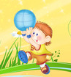
Для Вас,
родители!

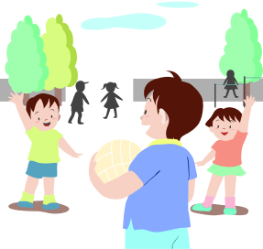

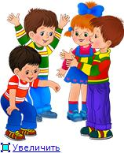

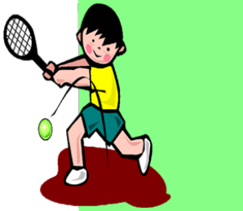
2012г.

Городки

Очень живая и подвижная
игра.
Для игры нужен мяч,
например футбольный или
чуть меньшего размера,
7 плоских камешков (можно заменить их сплющенными крышками от лимонадных бутылок) и ровная площадка, асфальтированная или земляная - не важно.
Рисуются два круга - один внутри другого. Кольцо, получившееся между большим и маленьким кругом делят на шесть равных частей. На расстоянии 10 шагов рисуется линия, от которой совершается бросок(или катание, кому как удобно) мяча. 7 камней ставятся в стопку друг на друга в центре маленького круга.
Все играющие делятся на две команды - водящие и играющие. Играющие отходят к линии и поочереди бросают/катают мяч по одному разу. Задача - сбить стопку камней. Если им не удается сбить камни - играющие меняются ролями. Если же кому-нибудь удается разбить стопку камней, то играющие разбегаются в разные стороны, а мяч остается у водящих. Разбитая стопка камней собирается в кучку в маленьком кругу.

7 камней
В городках, как правило, фигуры устанавливают и выбивают в той же последовательности, в какой они пронумерованы. Все фигуры устанавливают на передней линии города. Каждая команда получает по жребию правый или левый город. Каждому игроку дается по две биты для двух бросков по фигурам.
Сначала метают биты все участники одной команды, затем другой. Рюха считается выбитой, если она полностью вылетела за линию кона. Если же она легла на черту или откатилась в пригород, ее продолжают выбивать. Удар не засчитывается, если игрок заступает за линию кона или пол кона. Первый удар всегда делается с кона. Если игрок не промазал и выбил какое-либо количество рюх из установленной фигуры, следующий удар он наносит с пол кона. Следующий игрок тоже начинает броски биты с кона, при успешном попадании переходит на пол кона. Команда, затратившая на все фигуры меньшее количество бит, получает очко.
Периодов в игре обычно несколько, игроки договариваются об их количестве заранее. Побеждает команда, набравшая большее количеством очков.
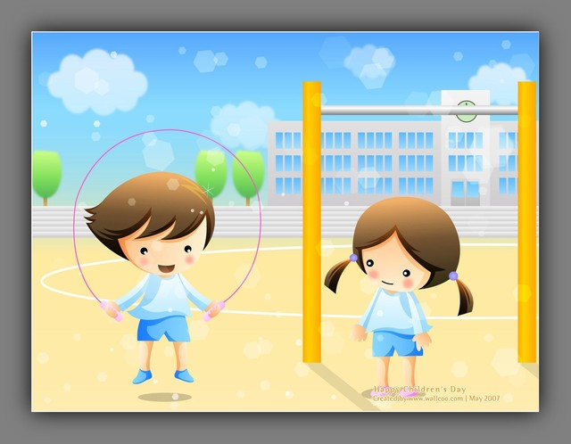
Для игры нужно подготовить биты и рюхи. Рюхи изготавливают из круглых деревянных брусков 5 см диаметром, 15 см длиной. Длина бит – 80 см, диаметр – 5 см. Для каждой команды на земле размечают линии кона, пол кона и городов. Участвуют две команды. Играть можно и с меньшим количеством участников – 2–3 человека.
Задача игроков – меньшим количеством ударов выбить из своего города наибольшее количество фигур, в которых сложены рюхи. Каждая фигура состоит из пяти рюх. Всего их 15. 1 – пушка, 2 – звезда, 3 – колодец, 4 – артиллерия, 5 – пулеметное гнездо, 6 – часовые, 7 – тир, 8 – вилка, 9 – стрела, 10 – коленчатый вал, 11 – ракетка, 12 – рак, 13 – серп, 14 – самолет, 15 – письмо. Для начала можно использовать заранее оговоренное число фигур – 3 или 5 для младших игроков,10 – для ребят постарше. После тренировок можно переходить на полный набор фигур.

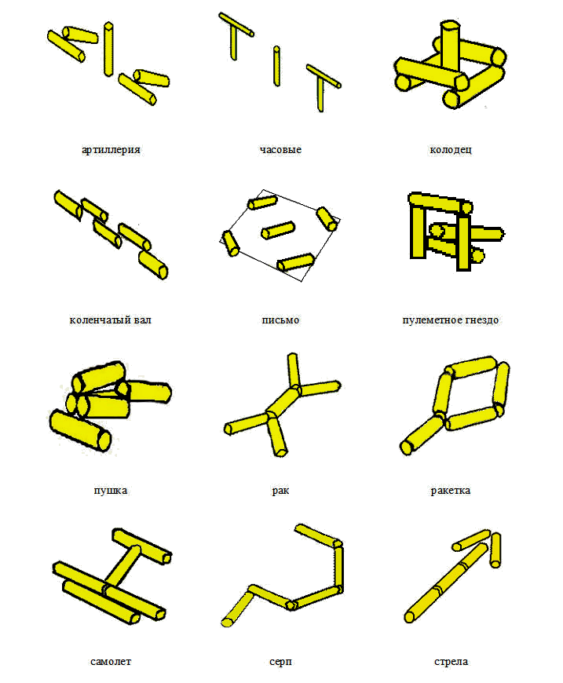

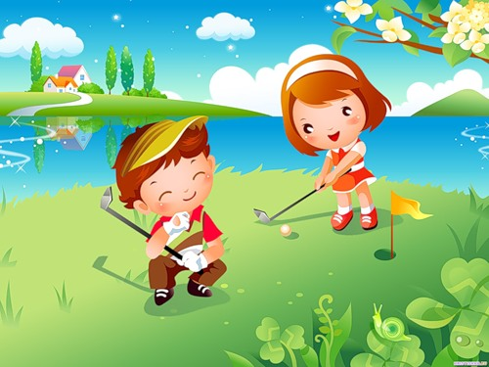
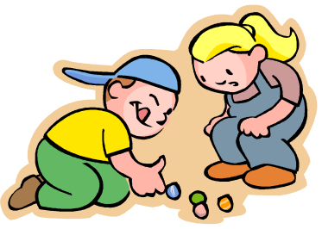

Техники рисования на песке:
«Песочные» игры.
«Нарисуй лицо». На асфальте или на песке рисуют круг, это контур лица. Дети, используя природный материал, должны изобразить глаза, нос, рот, волосы и т.д.
«Мокрые отпечатки». Оставить следы босых ног на песчаной влажной площадке; след в обуви разного размера.
«Забавные ладошки». Сделать отпечатки ладошек, палочкой дорисовать изображение.
«Картины на песке». На ровной влажной поверхности палочкой, прутиком рисуются различные изображения животных, людей, зданий и т.п.
«Дорожка из песка». Покажите ребёнку, как набрать в горсть сухой песок и медленно высыпать его, создавая разные формы (дорожку к дому зайчика).
Цветной песок .
Детей, точно так же, как и взрослых, привлекают новые технологии. Уж если взрослые изобрели пульверизаторы, с помощью которых можно изображать на асфальте, траве, земле красивые узоры, то уж, конечно, граффити заинтересует всех малышей без исключения!
· Пульверизаторами будут небольшие пластиковые бутылочки, а наполнителем для них послужит песок. Предварительно намочите его, добавьте туда разведенную пищевую краску или стертый в порошок мел. Потом высушите и наполните им емкости. В безветренный день дети смогут нарисовать очень красивые картины. Ведь это так легко: нужно просто нажать на бутылочку, и песок посыплется сам.

МКДОУ «ДС «Ёлочка»
Тарко-Сале Пуровский район
- рисование одновременно двумя руками симметричные предметы;
- рисование на мокром песке;
- отпечатывать плоскими фигурками, формочками изображения на песке;
- рисование пальчиком;
- рисование цветным песком, специально покрашенным гуашевыми красками;
- рисование природным материалом (выкладывание изображения или узора при помощи палочек, камешков, травинок, семечек, листиков, шишек, ракушек);
- печатать на песке ладошками рук или подошвой обуви;
- составлять изображение на песке из разноцветных крышечек или пробочек;
- делать росчерки по песку «С горки на горку»;
- рисование детскими грабельками на песке;
- рисование песком (можно рисовать на песке, получая объёмное изображение или используя коробку из-под конфет с листом тёмного картона в ней);
- дорисовка изображения (взрослый начинает какой-либо рисунок (провести можно широкие, узкие линии, длинные, короткие, высокие и низкие), а ребенок его дорисовывает, либо повторяет нарисованное взрослым, проговаривая свой рисунок).

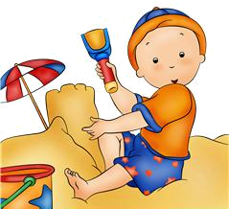

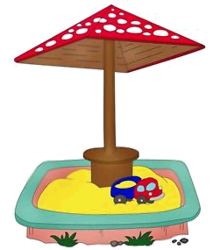
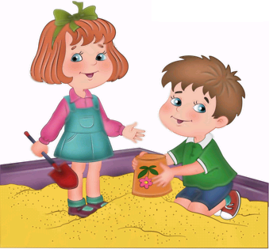

2012 г.

Существует даже «терапия песком». Ученые убедились, что песок снимает стресс, поднимает настроение. Такие игры очень естественны, это то, чем ребенок любит заниматься, то, чего не боится. Во время игры с песком устанавливаются доверительные отношения между взрослым и ребенком. Да и, кроме того, игры в песке и рисование на нём развивают мелкую моторику рук. Пересыпайте песок между руками, зарывайте в него руки. Пусть ребёнок почувствует, какой песок: теплый или прохладный, мокрый или сухой, гладкий или шершавый? Шагайте пальчиками по песку, делайте отпечатки ладошек. Сравните их – вот вам и понятие величины (большой, маленький). Делайте дырочки пальцем – глубокие и мелкие. Рисуйте геометрические фигуры, буквы. Все эти игры не только готовят маленькую ручку к письму, но и развивают память, мышление, внимание, воображение.
Игровые занятия с песком начинаются с развития тактильно-кинестетических ощущений и мелкой
моторики рук, которые
напрямую связаны с
мыслительными
операциями.

Рисование на песке
Для того чтобы песок, это необычное место для рисования, привлекал внимание детей, надо искать эффективные методы и приемы.
Один из методов - игра. Для изобразительной деятельности детей этого возраста характерны быстрые переходы процесса изображения в игру, что объясняется подвижностью воображения, их общей активностью. Ребята откликаются на любое игровое воздействие. Им интересна возможность поиграть.
Интерес к рисованию на песке, у детей этого возраста так же часто определяется новизной атрибутики или необычностью самой игровой ситуации. Здесь для рисования можно использовать создание изображений с помощью печаток, рисование сухим и сырым песком.
После отпечатывания ладошек, пальчиков и кулачков, можно использовать печатки (изготовленные из фанеры, бросового материала) – это фигурки зайчиков, медведя, елочек и другие. Можно отпечатывать на песке фигуры, объединяя их в определенные сюжеты, например, звери в лесу, создай то, что хочешь и т.п. В этих играх прекрасно развивается фантазия детей.

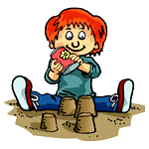
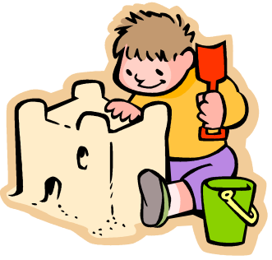
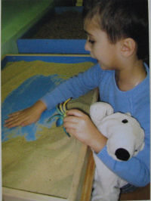
Рисование - очень полезное, важное и увлекательное занятие, которое помогает ребенку всесторонне развиваться. Всякий знает, что песочница – излюбленное место игр детей.
Игры и рисование на песке - одна из форм естественной деятельности ребенка. Поэтому мы используем песочницу в развивающих и обучающих занятиях летом. Строя картины из песка, рисуем на нём, придумывая различные истории, мы в наиболее органичной для ребенка форме передаем наши знания и жизненный опыт, события и законы окружающего мира
Все дети получают море радости и удовольствия, играя в песке. И это не случайно. Именно игры с песком позволяют ребёнку открыто выражать свои эмоции: радость, восторг, удивление. Игры с песком позитивно влияют на эмоциональное самочувствие ребенка, поэтому являются прекрасным средством развития ребёнка. Парапсихологи утверждают, что песок поглощает негативную энергию человека, стабилизирует его эмоциональное состояние.

